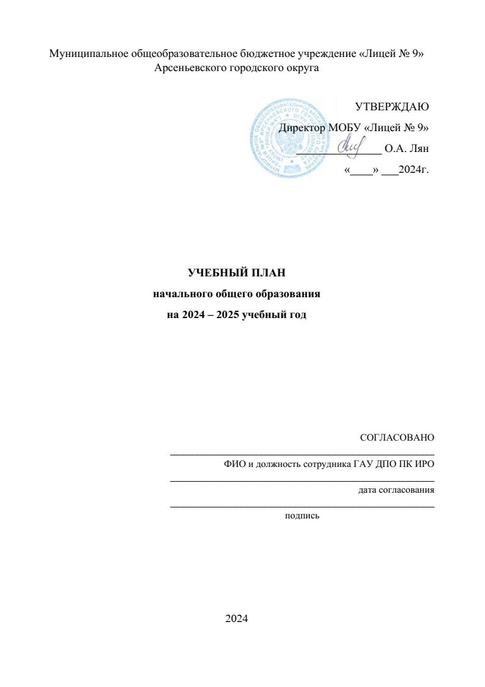**УЧЕБНЫЙ ПЛАН**

**УЧЕБНЫЙ ПЛАН**

Муниципальное общеобразовательное бюджетное учреждение «Лицей № 9» Арсеньевского городского округа

|  |  |  |  |  |  |  |  |  |
| --- | --- | --- | --- | --- | --- | --- | --- | --- |
| **Предметная область** | **Учебный предмет/курс** | **Количество часов в неделю** | | | | | | |
| **1А** | **2А** | **2Б** | **3А** | **3Б** | **4А** | **4Б** |
| **Обязательная часть** | | | | | | | | |
| Русский язык и литературное чтение | Русский язык | 5 | 5 | 5 | 5 | 5 | 5 | 5 |
| Литературное чтение | 4 | 4 | 4 | 4 | 4 | 4 | 4 |
| Иностранный язык | Иностранный язык | 0 | 2 | 2 | 2 | 2 | 2 | 2 |
| Математика и информатика | Математика | 4 | 4 | 4 | 4 | 4 | 4 | 4 |
| Обществознание и естествознание ("окружающий мир") | Окружающий мир | 2 | 2 | 2 | 2 | 2 | 2 | 2 |
| Основы религиозных культур и светской этики | Основы религиозных культур и светской этики | 0 | 0 | 0 | 0 | 0 | 1 | 1 |
| Искусство | Изобразительное искусство | 1 | 1 | 1 | 1 | 1 | 1 | 1 |
| Музыка | 1 | 1 | 1 | 1 | 1 | 1 | 1 |
| Технология | Труд (технология) | 1 | 1 | 1 | 1 | 1 | 1 | 1 |
| Физическая культура | Физическая культура | 2 | 2 | 2 | 2 | 2 | 2 | 2 |
| **Итого** | | **20** | **22** | **22** | **22** | **22** | **23** | **23** |
| **Часть, формируемая участниками образовательных отношений** | | | | | | | | |
| Прикладная информатика | | 1 | 1 | 1 | 1 | 1 | 0 | 0 |
| **Итого** | | **1** | **1** | **1** | **1** | **1** | **0** | **0** |
| **ИТОГО недельная нагрузка** | | **21** | **23** | **23** | **23** | **23** | **23** | **23** |
| Количество учебных недель | | 33 | 34 | 34 | 34 | 34 | 34 | 34 |
| Всего часов в год | | 660 | 748 | 748 | 782 | 782 | 782 | 782 |